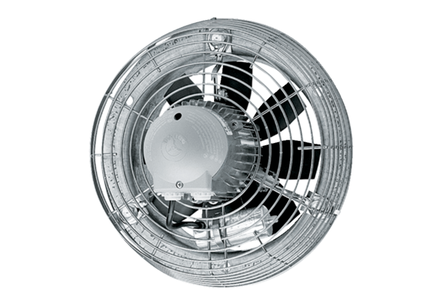Axiál fali ventilátor DZS 40/2 BCsomagolási egység: 1 darabVálaszték: C
Termékszám: 0094.0061Gyártó: MAICO

